**Refactoring**

Durante todo el desarrollo de la aplicación, por experiencias pasadas con otras asignaturas, siempre hemos tenido en cuenta la calidad de nuestro código, es decir, siempre hemos intentado seguir un standard a la hora de desarrollar tanto la aplicación como sus pruebas y siempre hemos intentado que sea claro y fácil de entender en numerosas revisiones. Por ello, hay pocas refactorizaciones que hayamos podido llevar a cabo, entre ellas se encuentran las siguientes:

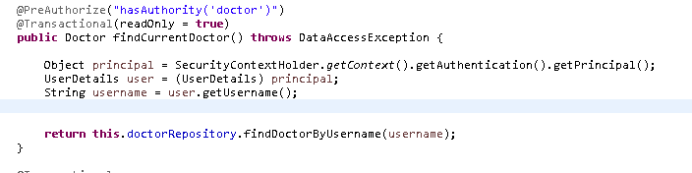

* Extraemos ese fragmento de código relacionado con identificar a un usuario a un método aparte, quedando de la siguiente forma:

